„RobotRandi” – Robotika Családi Nap az ELTE-n
Az ELTE Lágymányosi Campusára beköltözik a jövő: robotok, mesterséges intelligencia és interaktív technológiák várják az érdeklődőket.
Az ELTE Informatikai Kar, a BOSCH támogatásával és a TTK Etológia Tanszék közreműködésével az Intelligent Robotics FAIR rendezvénysorozat zárónapján egyedülálló, élményekkel teli egész napos rendezvényt szervez, melynek célja, hogy a mesterséges intelligencia és robotika világát közérthető és élményszerű módon hozza közelebb a nagyközönséghez.
Ez az első alkalom, hogy egy hazai felsőoktatási intézmény ilyen átfogó, látványos és interaktív robotikai napot szervez.
Időpont: 2025. június 25. (szerda) 10:00–19:00
Helyszín: ELTE Lágymányosi Campus, XI. Pázmány Péter sétány 1/C
A rendezvény programjai – köztük interaktív robotbemutatók, LEGO-robotépítő foglalkozások, AI workshopok és látványos bemutatók – minden korosztály számára tartalmas kikapcsolódást kínálnak.
Kiemelt attrakcióként az ELTE Etológia Tanszék idén is megrendezi a RoboLity-t, ahol valódi kutyák és négylábú robotok mérkőznek meg egymással az ügyességi pályán.
Ezen a napon kerül megrendezésre az általános és középiskolás diákok számára szervezett RobotikAI Novella pályázat eredményhirdetése is.
A családi nap programja
Sajtókapcsolat:
- Horváth Judit
- ELTE IK
- horvathjudit@inf.elte.hu
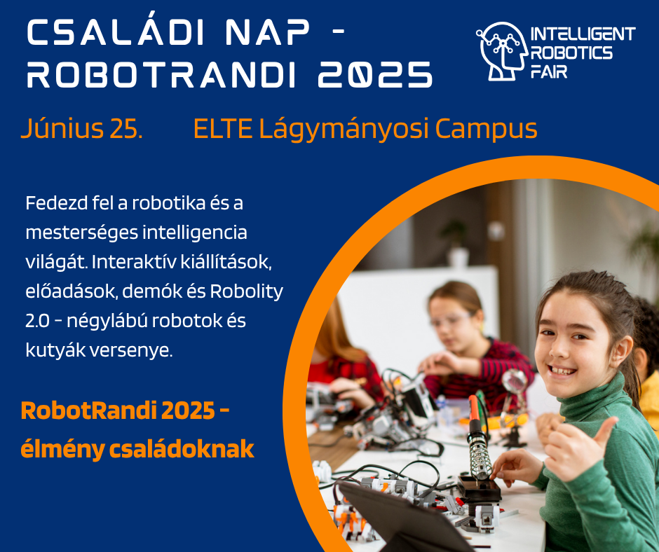 | © ELTE IK
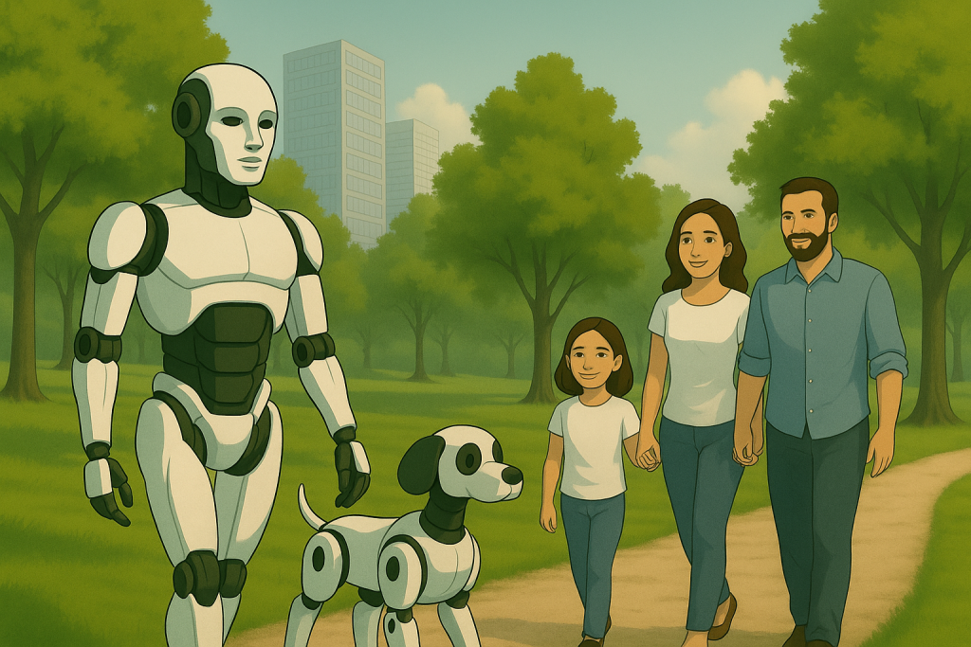 | © ELTE IK
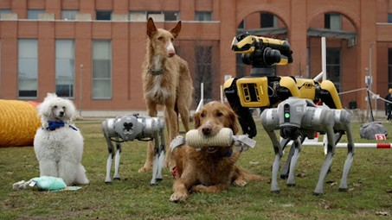 | © ELTE IK
Eredeti tartalom: Eötvös Loránd Tudományegyetem
Továbbította: Helló Sajtó! Üzleti Sajtószolgálat
Ez a sajtóközlemény a következő linken érhető el:

